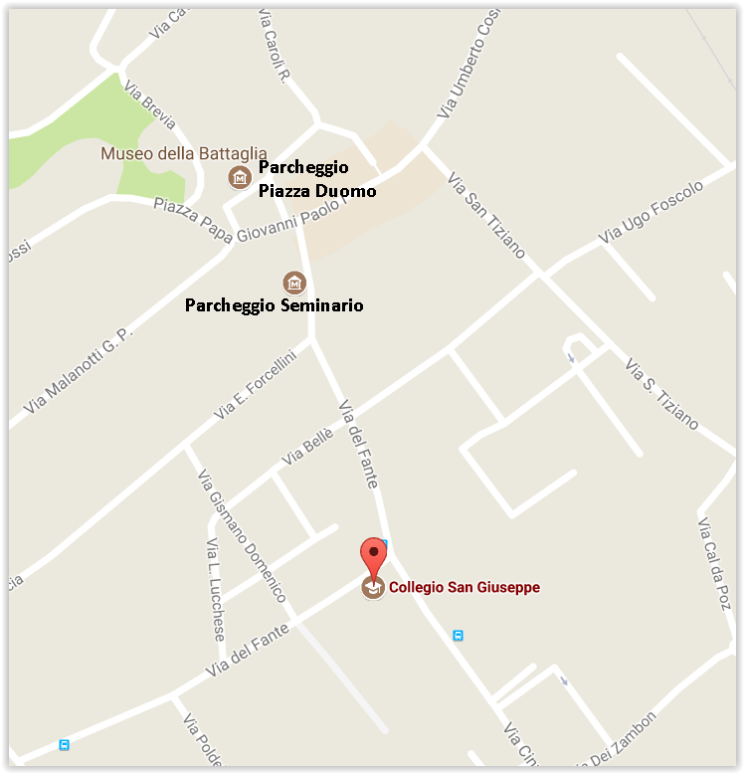

Si consiglia ai Sig. Soci di parcheggiare in Piazza Duomo oppure nel parcheggio del Seminario Vescovile a nostra disposizione per la mattinata.
Il Collegio San Giuseppe si trova a circa 350 mt dal Parcheggio del Duomo e a 250 mt dal Seminario Vescovile.

